**Création d’une application permettant de gérer des Produits appartenant à des Catégories avec JPA Hibernate et Spring, Spring Data**

Une Catégorie peut contenir plusieurs Produits, et un Produit appartient à une seule Catégorie.

L’application permet de :

* Saisir ou Ajouter un produit (ou catégorie)
* Chercher des produits (ou catégories), par son Id ou un mot clé
* Editer et modifier un produit (ou catégorie)
* Supprimer un produit (ou catégorie)

**Le projet contient :**

* La couche Entities  (Produit et Catégorie)

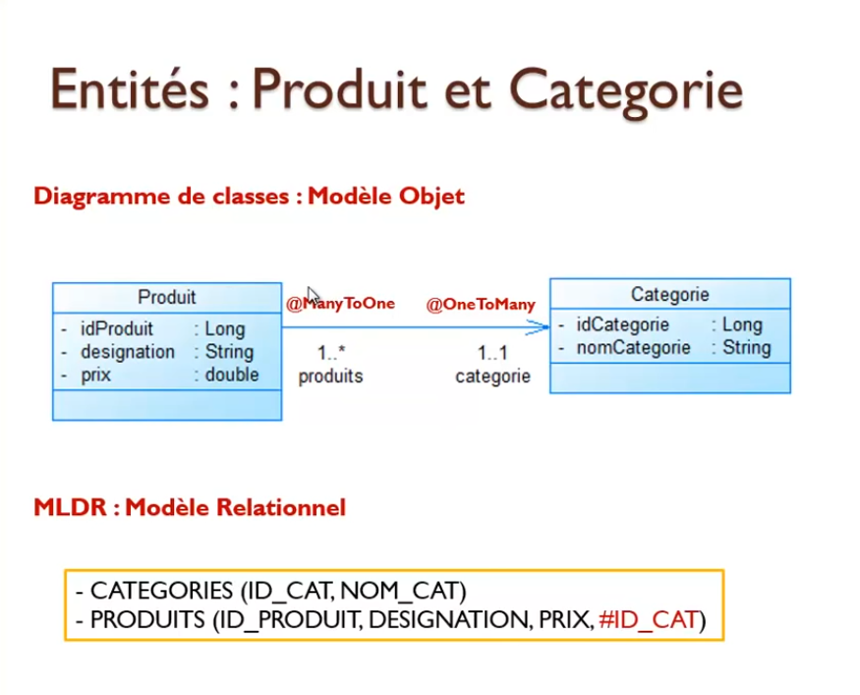

* La couche DAO IProdtuitDao et ICategorieDao

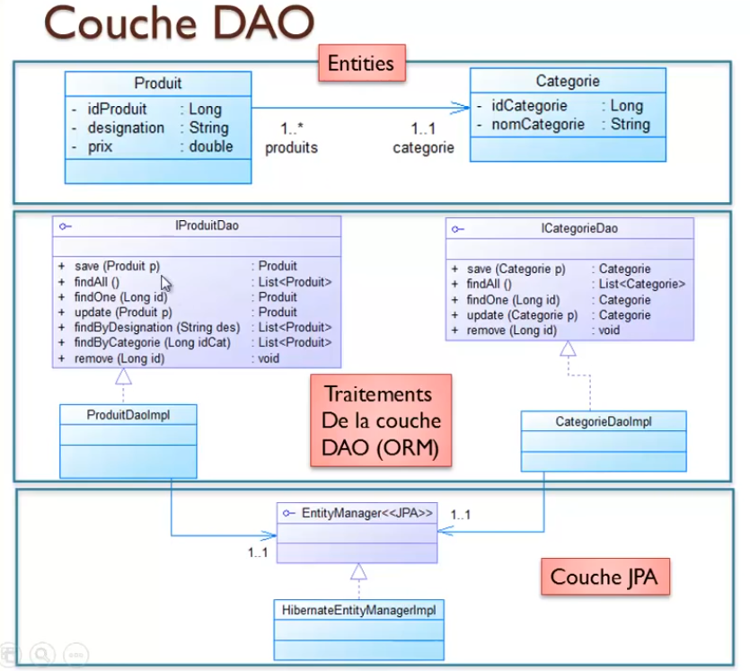

* La spécification JPA avec l’implémentation Hibernate
* Spring afin de faire l’inversion de contrôle
* Les données sont stockées dans une base de données de MySQL
* C’est un projet Spring Starter Project, donc Spring Boot

**Note :**

Il y aura une première réalisation sans l’utilisation du **module Spring Data**, et ensuite on intégrera le module Spring Data afin de voir son intérêt dans un projet en général.

Je peux vous citer quelques avantages et inconvénient :

Avantages :

* Plus besoin de créer une interface et son implémentation pour chaque entité.
* Plus besoin de faire appel à l’objet EntityManager. Spring Data le faire à place. Il suffit d’hériter de l’interface JPARepository.
* Toutes les méthodes Classiques (find, merge, persist, remove…) sont implémentées dans l’interface JPARepositoty. Donc avec Spring Data le Mapping Objet Relationnel est presque fait, le développeur peut se concentrer davantage à la couche métier ou web.